**落語**

搜索的BUG

**こども科研**

1. 開始画面　「成績」ボタンと機能を削除

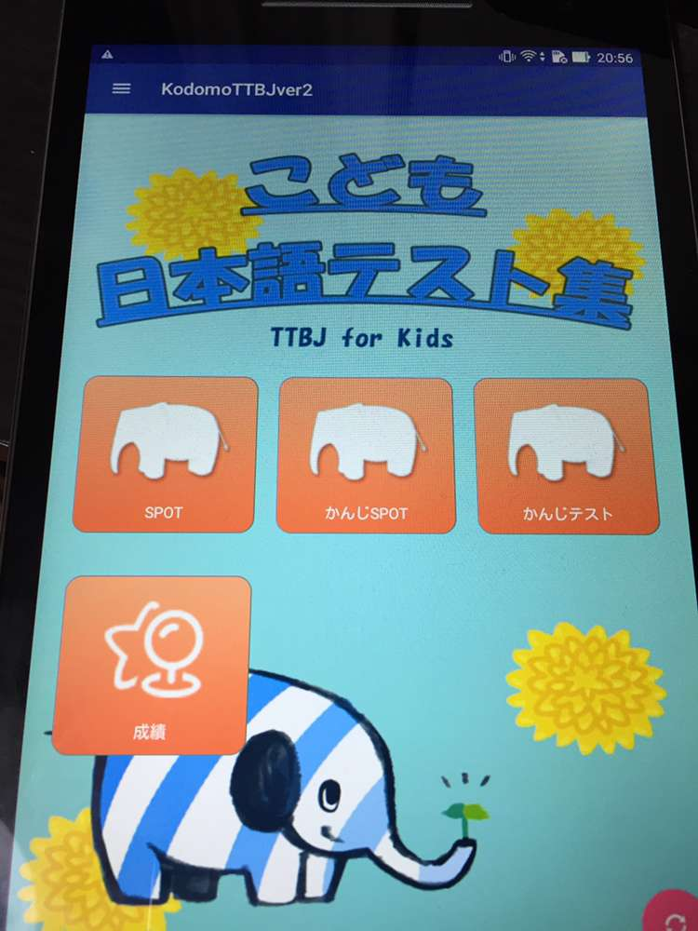

1. 問題画面

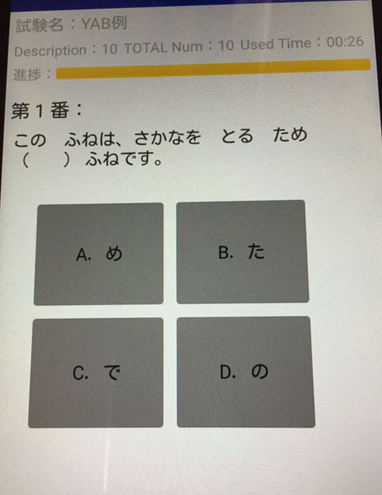

削除

選択しA.B.C.D不要

問題をランダムにする

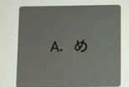

色が濃い、薄くする

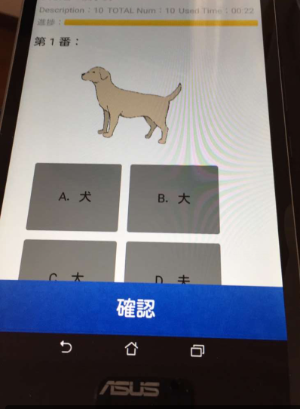

図を小さくして、スクロールしないようにする

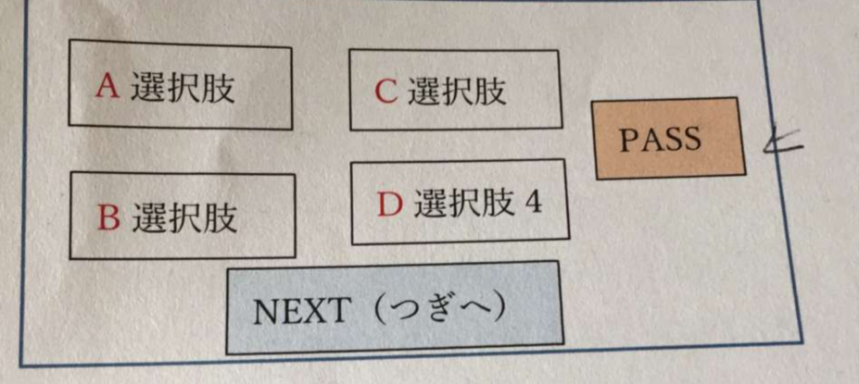

PASSボタンを追加（分からないときに押す）

成績画面表示（成績は7個しか表示できない）

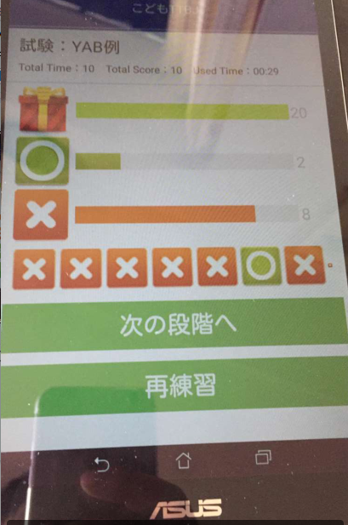

成績のところ、全部表示できるようにする。

最大30

1行10個

1. 問題のつくり方

サンプル問題

サンプルだけが再練習できる

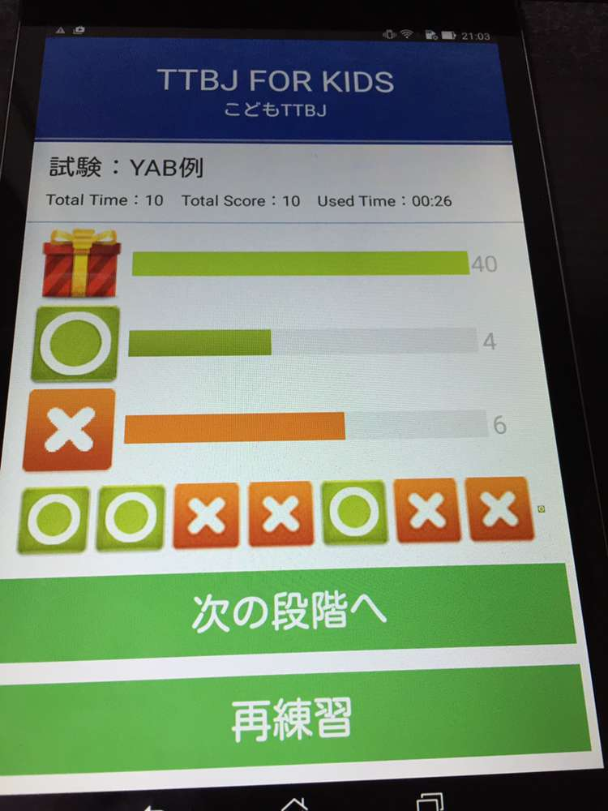

サンプル問題はこのままでいい。

「次の段階へ」をクリックしたら、本問題に入る

本問題



再練習できない

まだ次の段階がある場合、「次の段階へ」のボタンが表示される。

なかったときは、「メニューに戻る」のボタンが表示される。